創意構思說明
- 作品名稱
立體冰盒

- 創意動機與目的（描述創意之背景、動機、目的與現有產品缺點等）
一般冰盒只能製出簡單圓柱、正方體或是有立體冰盒者，消費者在家並無法自製。
因此想要設計一衛生、結構簡單、操作容易、兼具視覺美感的冰塊盒，可快速便利製造出立體形狀的食用冰塊。

現有的製冰盒問題如下：
1.只能製出簡單形狀的冰塊：一般冰盒只能製出簡單等幾何教型，有種無趣乏味感。
2.操作不易：一般冰盒沒有溢水口，所以難以注水；不方便又不知盒內是否以注滿水。
3.未顧慮膨脹係數：冰盒未顧慮膨脹係數故容易使得冰塊均裂或破裂；便破壞了視覺美感。綜合上述之缺點；乃集思廣益促成改良習用創作的動機，經多方探討與不斷的修正，最後推出本創作。

- 創作說明及表現圖（以手繪圖、電腦繪圖或照片表現創意構想，並說明如何使用或操作您的發明品等）

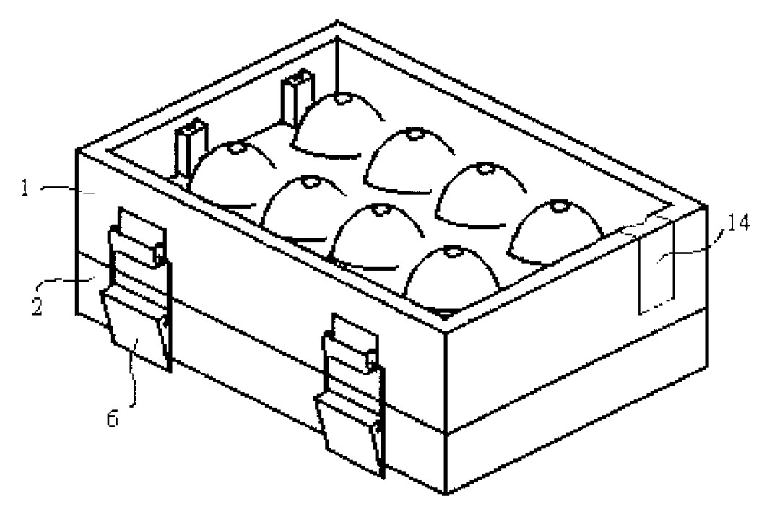

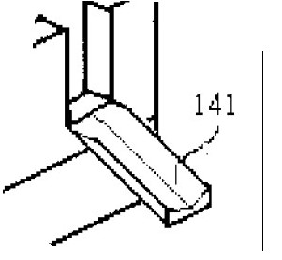
圖1. 立體圖
14-排水閘
141-引水導槽
2-下冰盒模
6-壓扣
1-上冰盒模

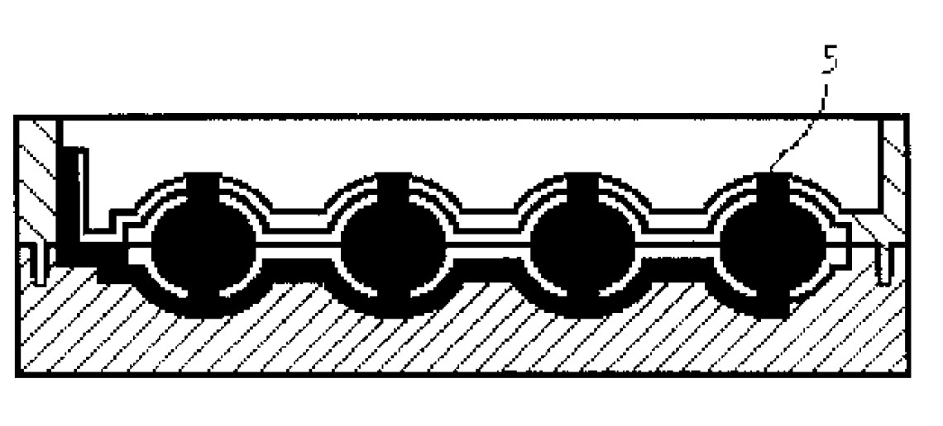
圖2. 注水後剖面示意圖-黑色的部分為水

5-水

- 作品特色（描述作品構造及功能之特色及優點等，建議以條列式列舉。）
1.方便使用者自行製冰的冰盒
2.此冰盒可製作出具視覺美感、精緻冰塊
3.此冰盒不使冰塊均裂或破裂

- 價值與貢獻（描述作品可以解決什麼問題、對生活產生之貢獻與價值等，建議以條列式列舉。）

1.改善一般冰盒、正方體或是有立體冰盒者，難以注水的使用缺失
2.取代只能造圓球冰角的冰盒，兼顧考慮膨脹係數使得冰塊均裂，具有食用或裝飾時的視覺美感。
3.本設計衛生、結構簡單、操作容易，具有其快速性、便利性、實用性；更是一種方便使用者自行製冰的冰盒結構。

- 專利檢索（請上智慧財產局進行專利檢索是否有類似專利發明，並填寫近似專利於下表。https://twpat7.tipo.gov.tw/tipotwoc/tipotwkm）

編號 | 檢索關鍵字 | 專利名稱 | 專利種類 | 發明人 | 公告號 | 公告日
1 | 冰塊、盒、注水 | 一種用完拋棄式製冰塊袋 | 新型 | 曾許海 | 180510 | 1992/03/11
2 | 冰塊、盒、注水 | 製冰罐結構 | 新型 | 黃錫禎顏子成 | 254431 | 1995/08/11

